H. CONGRESO DEL ESTADO DE YUCATÁN.

Mediante Decreto número 612 publicado en el Diario Oficial del Gobierno del Estado en fecha 30 de abril de 2018, se creó el reconocimiento “Consuelo Zavala Castillo, del H. Congreso del Estado de Yucatán”, para premiar y reconocer a las mujeres yucatecas que se hayan destacado en el campo de la ciencia, la cultura, la política, la economía o la lucha social a favor de la igualdad de género y la promoción, fomento y defensa de los derechos humanos de las mujeres en nuestro Estado o en el País.

De conformidad con lo dispuesto en el artículo cuarto del señalado Decreto, la entrega del Reconocimiento deberá realizarse el día domingo 8 de marzo del año 2020. Por tal motivo, le corresponde a la Junta de Gobierno y Coordinación Política proponer al Pleno del Congreso del Estado, a los diputados que integrarán la Comisión de Postulación, mismos que se encargarán de dictaminar lo conducente a fin de recibir las propuestas y determinar a quién se le otorgará el Reconocimiento “Consuelo Zavala Castillo, del H. Congreso del Estado de Yucatán” para el año 2020.

En virtud de lo anterior y con fundamento en el artículo segundo del Decreto número 612 publicado en el Diario Oficial del Gobierno del Estado, en fecha 30 de abril de 2018 por el que se crea el Reconocimiento “Consuelo Zavala Castillo, del H. Congreso del Estado de Yucatán”, así como en los artículos 61 fracción VI de la Ley de Gobierno del Poder Legislativo y 82 fracción V del Reglamento de la Ley de Gobierno del Poder Legislativo ambas del Estado de Yucatán, nos permitimos presentar la siguiente propuesta de:
A C U E R D O:

ARTÍCULO ÚNICO: Se designan a los diputados que integrarán la Comisión de Postulación “Consuelo Zavala Castillo, del H. Congreso del Estado de Yucatán”, para premiar y reconocer a las mujeres yucatecas que se hayan destacado en el campo de la ciencia, la cultura, la política, la economía o la lucha social a favor de la igualdad de género y la promoción, fomento y defensa de los derechos humanos de las mujeres en nuestro Estado o en el País. La Comisión de Postulación se conformará de la siguiente manera:

PRESIDENTA: | DIP. LIZZETE JANICE ESCOBEDO SALAZAR.
VICEPRESIDENTA: | DIP. KATHIA MARÍA BOLIO PINELO.
SECRETARIA: | DIP. FÁTIMA DEL ROSARIO PERERA SALAZAR.
SECRETARIA: | DIP. SILVIA AMÉRICA LÓPEZ ESCOFFIE.
VOCAL: | DIP. MARÍA TERESA MOISÉS ESCALANTE.

T R A N S I T O R I O S:

ARTÍCULO PRIMERO. - Este Acuerdo entrará en vigor el día de su publicación en el Diario Oficial del Gobierno del Estado de Yucatán.

ARTÍCULO SEGUNDO. - Esta Comisión de Postulación, se encargará de dictaminar lo conducente a fin de que entre las personas propuestas se determine la que recibirá el Reconocimiento “Consuelo Zavala Castillo del H. Congreso del Estado de Yucatán”, en el año 2020.

PROTESTAMOS LO NECESARIO, EN LA CIUDAD DE MÉRIDA, YUCATÁN, ESTADOS UNIDOS MEXICANOS, A LOS VEINTISÉIS DÍAS DEL MES DE NOVIEMBRE DEL AÑO 2019.

LOS INTEGRANTES DE LA JUNTA DE GOBIERNO Y COORDINACIÓN POLÍTICA DE LA LXII LEGISLATURA.

CARGO | NOMBRE | VOTO A FAVOR | VOTO EN CONTRA
PRESIDENTE |   DIP. FELIPE CERVERA HERNÁNDEZ.
SECRETARIA | 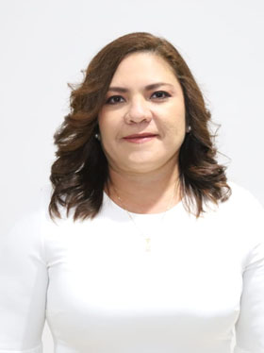  DIP. ROSA ADRIANA DÍAZ LIZAMA.
VOCAL | 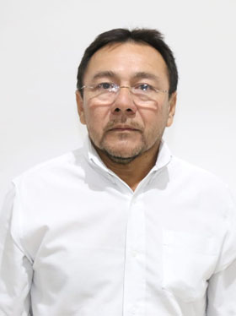  DIP. MIGUEL EDMUNDO CANDILA NOH.
Esta hoja de firmas pertenece al proyecto de Acuerdo para la integración de la Comisión de Postulación Consuelo Zavala Castillo.

VOCAL | 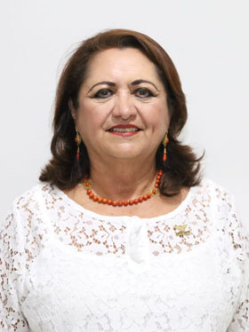  DIP. SILVIA AMÉRICA LÓPEZ ESCOFFIÉ
vocal | 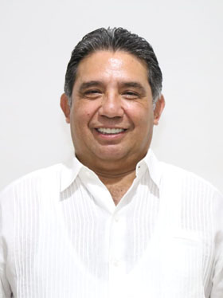  DIP. MARIO ALEJANDRO CUEVAS MENA.
vocal |   DIP. HARRY GERARDO RODRÍGUEZ BOTELLO FIERRO.
vocal | 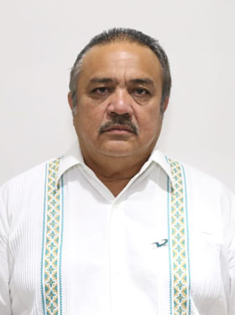  DIP. LUIS MARÍA AGUILAR CASTILLO.
Esta hoja de firmas pertenece al proyecto de Acuerdo para la integración de la Comisión de Postulación Consuelo Zavala Castillo.

